**吴忠市利通区扁担沟镇**

**良繁场村庄规划（2023-2035年）**

1. 项目名称

《 利通区扁担沟镇良繁场村庄规划（2023—2035年） 》

1. 村庄类型

良繁场属于“整治改善类村庄”

1. 规划范围

本次村庄规划范围为扁担沟镇良繁场全部国土空间总面积325.70公顷（合4885.80亩）。

1. 规划期限

规划基期年为2022年，规划期限为2023-2035年

近期：2023-2025年；

远期：2026-2035年。

1. 规划人口

规划近期( 2025 年 ) ：户籍人口 539 人，常住人口 159人；

规划远期( 2035 年 ) ：户籍人口 550 人，常住人口 166 人。

1. 目标定位与规模确定

（ 一 ） 村庄定位

良繁场将特色农作物种植为主导，依托“扁担沟苹果”品牌，推进苹果产业规模扩张与质量、效益同步提高，进一步发展林下经济，配套发展乡村观光采摘、农产品加工等辅助产业，打造扁担沟镇田园经济先行点，将一二三产有机结合起来，让设施农业集中化、规模化。将良繁场建设成田园变乐园、宜居又宜业的产业融合型村庄。

（ 二 ） 村庄规模

## 表2-1规划指标表

| 序号 | 类型 | 指标 | 现状 | 规划目标 | | 属性 |
| --- | --- | --- | --- | --- | --- | --- |
| 近期 | 远期 |
| 1 | 村庄发展 | 常住人口（人） | 157 | 159 | 166 | 预期性 |
| 2 | 户籍人口（人） | 537 | 539 | 550 | 预期性 |
| 3 | 村庄集体收入（万元） | 18 | 25 | 40 | 预期性 |
| 4 | 人均可支配收入（元） | 18000 | 20000 | 28000 | 预期性 |
| 5 | 国土空间开发保护 | 耕地保有量（公顷） | 190.78 | 190.78 | 190.78 | 约束性 |
| 6 | 永久基本农田保护面积（公顷） | 171.91 | 171.91 | 171.91 | 约束性 |
| 7 | 生态保护红线面积（公顷） | —— | —— | —— | 约束性 |
| 8 | 林地保有量（公顷） | 9.49 | 5.19 | 5.19 | 约束性 |
| 9 | 湿地面积（公顷） | —— | —— | —— | 约束性 |
| 10 | 村庄建设边界面积（公顷） | 25.27 | 33.64 | 33.64 | 约束性 |
| 11 | 留白用地（公顷） | —— | 1.21 | 1.21 | 约束性 |
| 12 | 建设用地总规模（公顷） | 29.19 | 37.56 | 37.56 | 预期性 |
| 13 | 新增建设用地（公顷） | —— | 8.37 | 8.37 | 预期性 |
| 14 | 人均村庄建设用地（平方米/人） | 543.57 | 696.84 | 682.26 | 预期性 |
| 15 | 公共服务设施用地规模（公顷） | 1.62 | 2.74 | 2.74 | 预期性 |
| 16 | 基础设施用地规模（公顷） | 3.63 | 3.63 | 3.63 | 预期性 |
| 17 | 集体经营性建设用地面积（公顷） | 1.31 | 4.36 | 8.16 | 预期性 |
| 18 | 人居环境 | 农村生活垃圾集中处理率（%） | 70 | 90 | 100 | 预期性 |
| 19 | 村庄污水处理率（%） | 25 | 65 | 100 | 预期性 |
| 20 | 户用厕所普及率（%） | 25 | 70 | 100 | 预期性 |
| 备注：规划内容不涉及相关约束性指标可不填写，预期性指标可按村庄实际情况进行增减 | | | | | | |

1. 底线管控与国土空间格局

（ 一 ） 底线管控

根据吴忠市利通区三区三线划定结果，良繁场村村庄永久基本农田保护面积171.91公顷。耕地保有量为190.78公顷，规划期末耕地面积为192.81公顷，不涉及城镇开发边界，不涉及生态保护红线。良繁场村庄建设边界33.64公顷。

（ 二 ） 国土空间格局

本次规划划定良繁场村农业生产空间面积272.19公顷，占村庄总用地面积的83.57%；生态保护空间面积为17.83公顷，占村庄总用地面积的5.47%；村庄建设空间面积35.70公顷，占村庄总用地面积的10.96%。

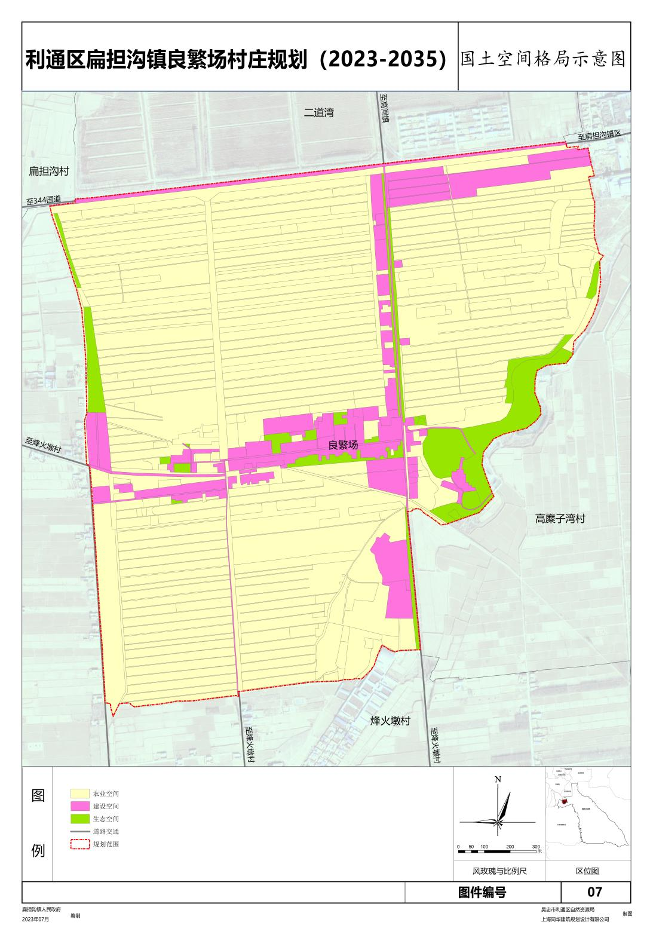

图7-1 国土空间格局示意图

1. 产业规划

良繁场形成**“五片区”**的产业发展布局。**宜居生活区：**对村庄人居环境进行整治，打造宜居宜业和美的人居环境；**特色农作物种植区：**依托现状富硒苹果种植基础，大力发展富硒农产品种植，争取实现产量增、质量优、模式多、效益好的特色农作物种植；村庄养殖、**农产品加工区：**依托现状肉牛养殖基础，扩大养殖规模，发展肉牛养殖基地；农产品加工区配套一产延伸新建二产企业，对村庄中的农产品进行加工以提高附属价值。**传统农作物种植区：**建设高标准农田，打造连片宜耕宜机械化的作业基地，种植优质玉米等粮食作物，争取成为扁担沟镇的高效农业示范基地。**商贸服务区：**以周边高糜子湾村、扁担沟镇镇区进行联动，在村东北部发展商业，促进商业连片发展，承接与带动扁担沟镇整体发展。

1. 居民点建设规划

规划远期，将村庄周边零散宅基地拆迁撤并，向着高烽路交叉口集中安置布局，利用村庄中的零散用地，安置农宅按照见缝插针的方式，实现村庄居住用地整体集中布局。规划末期宅基地面积13.37公顷。

|  |
| --- |
| 13居名点总平面 |
| 图9-1 居民点总平面图 |

1. 基础设施与公共服务设施规划

( 一 ) 道路交通工程规划

建设与村庄相适应，布局合理、经济适用的道路网系统。村庄居民点内部道路分为三级：村庄主要道路、村庄支路及巷道，规划对现状破损的道路进行维修，材质为混凝土硬化路面，规划期内结合农宅布局主要对道路景观进行配置，并在道路两侧种植行道树、花卉，局部种植经果林，本次规划结合实际情况，硬化村庄道路1120米。规划对村内进行路灯增设，对村庄进行亮化，共22盏。

( 二 ) 给水工程规划

村庄饮用水接自金积水厂，集中供水，村庄自来水普及率达100%，现状自来水管网已覆盖良繁场村现有的庄点。规划保留现状给水水源，因此本次保持不变，不再新增管网，只对老化给水管网进行替换改造，定期实行水质监测，确保农村人畜饮用水安全。

( 三 ) 排水工程规划

规划期内，村庄排水体制采用雨污分流的排水体制。良繁场2035年的污水排放系数取0.8，即规划期末良繁场污水量预测为59.12m3/d *0.8=47.296m3/d。根据村庄布局、地势情况，规划剩余村组沿道路单侧增设排水管道，规划污水主管采用管径为400mm双壁波纹管，支管采用管径为200mm的管道，使用地埋式敷设。本次将污水排至扁担沟镇区污水系统。因此本次规划不再新增污水处理厂。除此之外其他不符合管网建设条件的村组采用农户分散处理的方式（即单户配置小型处理装置）进行处理。（注：养殖园区自行采用污水处理装置进行养殖污水内部收集处理，不与居民点生活污水统一排放。）

( 四 ) 电力通信工程规划

良繁场村规划电力来源仍为扁担沟镇变电所，规划保留现状架空敷设的线网，并对老化线路进行更替改造，同时对未覆盖区域补充敷设线网，电力线路设置方式仍可采用架空的敷设方式，但架空线路必须规整，沿道路敷设，设杆方式与周边景观相协调。

良繁场现状通信信号覆盖率达到100%，卫星电视信号接收农户能稳定接收，能够满足村民日常通信需求。规划保留现状通信线路，改造升级破损线路，新增未覆盖区域线路的布设，线路沿道路布设。

( 五 ) 供热燃气工程规划

1.供热规划

良繁场开展“清洁能源”改造工程，规划期末完成清洁能源全部改造。

2.燃气规划

为保持良好的大气环境，良繁场村生产生活将使用清洁能源。规划村庄以天然气为主，瓶装液化石油气为辅，规划期内实现天然气全部入户，天然气管网接自金积镇配气站，沿支路、巷道敷设，天然气主管道沿金五公路、高烽路铺设，管径为DN100，次管道沿村庄支路铺设，管径为DN50，设一个调压箱，管材采用焊接钢管。

( 六 ) 环境卫生工程规划

根据生活垃圾箱服务半径一般不超过100m的原则，配套农户家用垃圾分类箱60个，结合居民点布局，由村委会组织清洁人员统一转运。配置两辆自卸式垃圾清运车，做到垃圾每周一转运和及时清理。村庄建立日常保洁和垃圾清运制度，实现村庄保洁常态化。

规划改造良繁场现有公共厕所，改造提升为水冲式公厕。

（ 七 ）公共服务设施规划

**公共管理：**完善提升村委会党群服务中心构建村庄综合管理服务的中心。

**医疗卫生：**良繁场村现状没有卫生室，规划新增1处卫生室，面积45平方米，打造标准化卫生室，提升医疗卫生服务水平。

**文体：**全村现状有广场用地1处，位于高烽路西侧，规划增设苹果售卖展销、特色农产品销售，不仅为村民提供休闲娱乐场所，也助力村庄产业发展，配套停车场及简易公共厕所；规划新建公园绿地1处，位于高烽路西侧，配套健身器材及休息座椅、生态停车场，为村民提供公共活动场所。

**社会福利**：现状村庄有老年饭桌，满足村庄内老年人的就餐需求，本次规划不再设置社会福利设施。

**商业服务：**现状村庄有村民自发形成的小型的沿街商铺，规划在靠近扁担沟镇区、金五公路南侧设置商业服务用地，依托良繁场便利的交通条件、优越的区位优势，发展运输服务业、商贸服务区，积极发展消费型服务业，以提升村民经济收入为引擎，植入多元业态，促进村庄服务业快速发展，激发村庄发展活力，发展特色农产品售卖集散，推广“扁担沟苹果”品牌，同时融入地方特色餐饮、生活服务、休闲娱乐等业态。

1. 近期行动计划

良繁场村近期内重点建设项目涉及国土综合整治、基础设施和公共服务设施、产业发展、人居环境整治等共计4大项21小项建设内容，建设总投资3302万元。

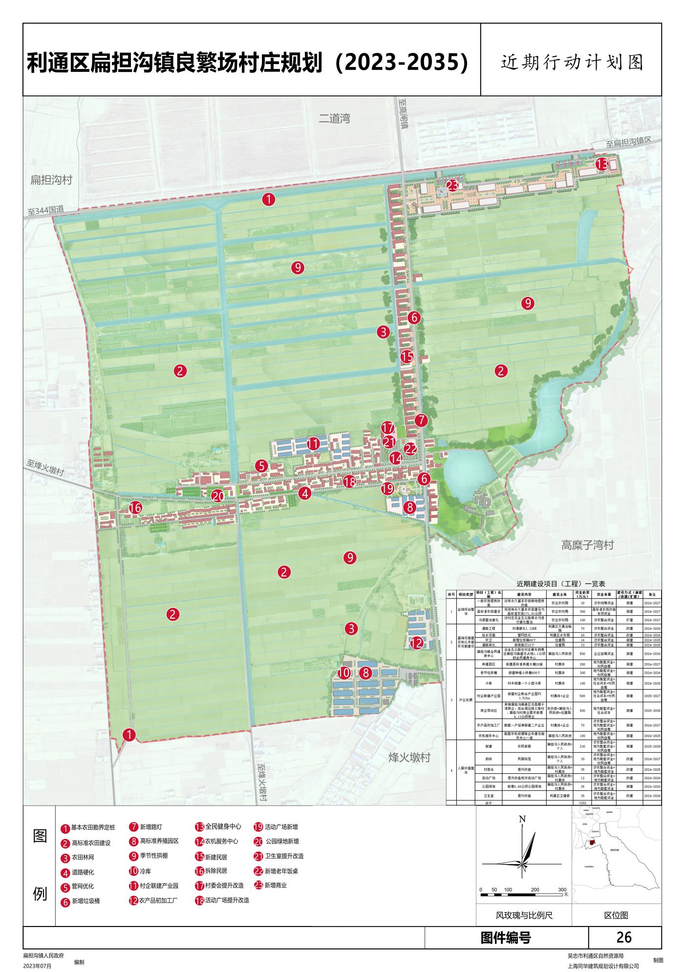

图 11-1 近期行动计划图